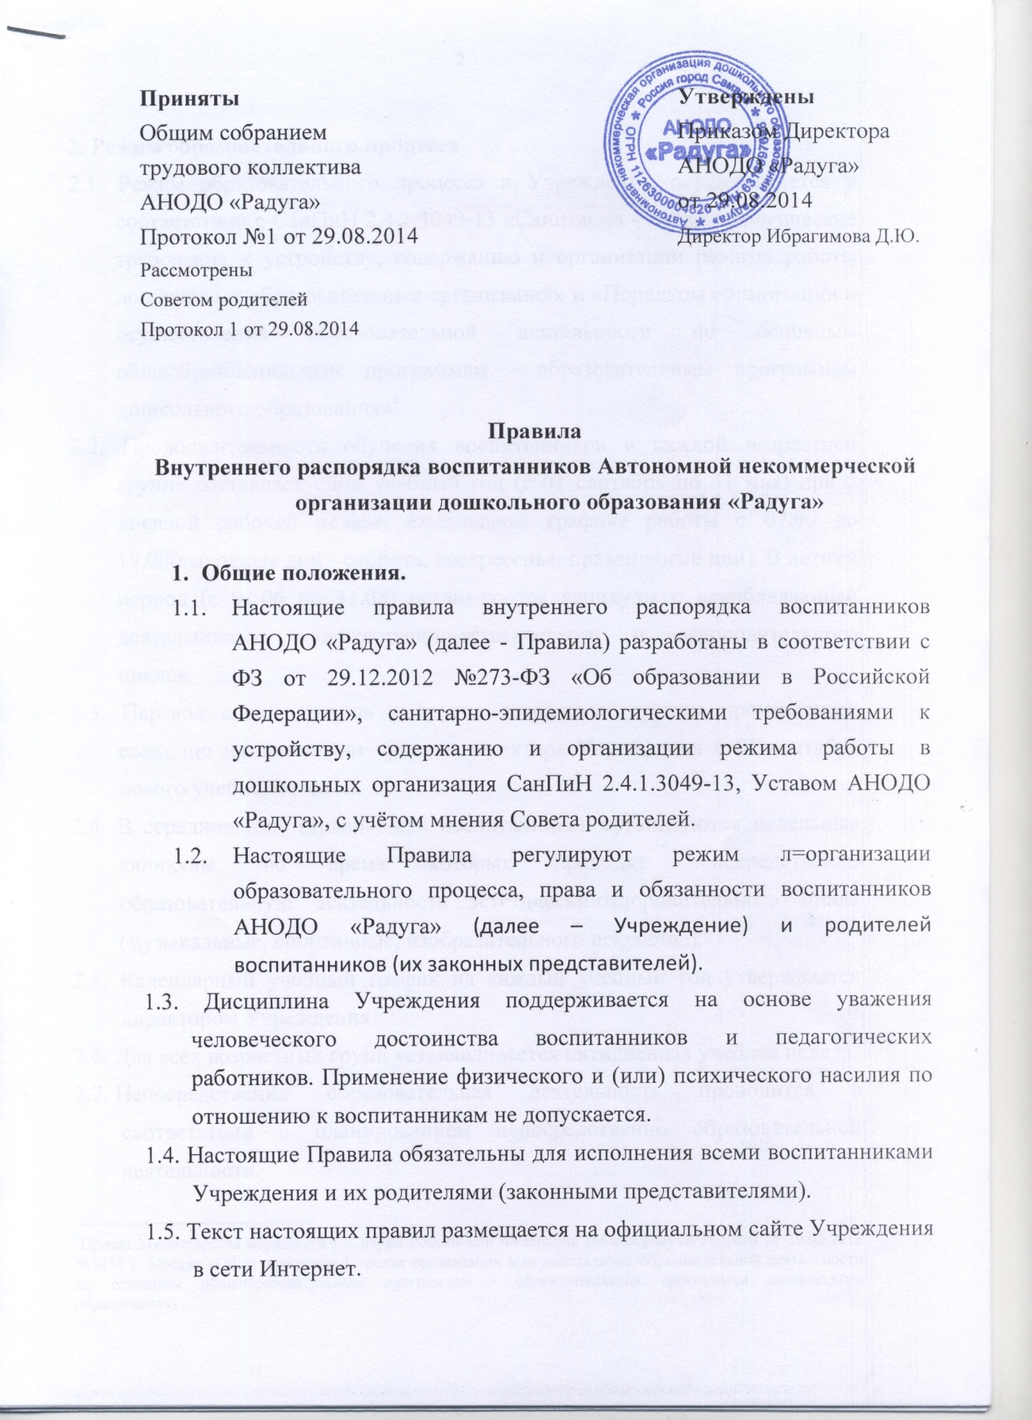
2. Режим образовательного процесса
2.1. Режим образовательного процесса в Учреждении осуществляется в соответствии с СанПиН 2.4.1.3049-13 «Санитарно - эпидемиологические требования к устройству, содержанию и организации режима работы дошкольных образовательных организаций» и «Порядком организации и осуществления образовательной деятельности по основным общеобразовательным программам - образовательным программам дошкольного образования»
2.2. Продолжительность обучения воспитанников в каждой возрастной группе составляет один учебный год (с 01 сентября по 31 мая) при 5 дневной рабочей неделе, ежедневном графике работы с 07.00 до 19.00 (выходные дни - суббота, воскресенье, праздничные дни). В летний период (с 01.06 по 31.08) организуются каникулы с преобладающей деятельностью художественно-эстетического и оздоровительного циклов.
2.3. Перевод воспитанников в другие возрастные группы производится ежегодно на основании приказа директора Учреждения с 01 сентября нового учебного года.
2.4. В середине года (январь) для воспитанников организуются недельные каникулы, во время которых проводят непосредственно образовательную деятельность эстетически-оздоровительного цикла (музыкальные, спортивные, изобразительного искусства).
2.5. Календарный учебный график на каждый учебный год утверждается директором Учреждения
2.6. Для всех возрастных групп устанавливается пятидневная учебная неделя.
2.7. Непосредственно образовательная деятельность проводится в соответствии с планированием непосредственно образовательной деятельности.
2.8.Планирование непосредственно образовательной деятельности составляется в строгом соответствии с СанПиН 2.4.1.3049-13 «Санитарно - эпидемиологические требования к устройству, содержанию и организации режима работы дошкольных образовательных организаций», утвержденных Постановлением главного государственного санитарного врача РФ от 15.05.2013 года № 26.
2.9. Продолжительность непосредственно образовательной деятельности для воспитанников от 2 до 3 лет - не более 8-10 минут, от 3 до 4 лет - не более 15 минут, для воспитанников от 4 до 5 лет - не более 20 минут, для воспитанников от 5 до 6 лет - не более 25 минут, а для воспитанников от 6 до 7 лет - не более 30 минут.
2.10. Максимально допустимый объем образовательной нагрузки в первой половине дня в младшей и средней группах не превышает 30 и 40 минут соответственно, а в старшей и подготовительной - 45 минут и 1,5 часа соответственно. В середине времени, отведенного на непрерывную образовательную деятельность, проводятся физкультурные минутки. Перерывы между периодами непрерывной образовательной деятельности - не менее 10 минут.
2.11. Образовательная деятельность с детьми старшего дошкольного возраста осуществляется во второй половине дня после дневного сна. Ее продолжительность составляет не более 25 - 30 минут в день. В середине непосредственно образовательной деятельности статического характера проводятся физкультурные минутки.
2.12. Образовательную деятельность, требующую повышенной познавательной активности и умственного напряжения воспитанников, организовывается в первую половину дня. Для профилактики утомления воспитанников проводятся физкультурные, музыкальные занятия и т.п.
2.13. Прием воспитанников в Учреждение осуществляется с 07.00 часов до 08.30 часов. Родители (законные представители) должны знать о том, что своевременный приход в Учреждение – необходимое условие качественной и правильной организации образовательного процесса.
2.14. Общая продолжительность суточного сна для воспитанников дошкольного возраста 12 – 12,5 часа, из которых 2 – 2,5 часа отводится на дневной сон.
2.15. На самостоятельную деятельность воспитанников 2 – 7 лет (игры, подготовка к образовательной деятельности, личная гигиена) в режиме дня отводится не менее 3 – 4 часов.
2.18. Режим занятий дополнительного образования устанавливается расписанием занятий.
2.19. Питание воспитанников осуществляется в соответствии с примерным десятидневным меню, утвержденным приказом директора Учреждения

3. Игра и пребывание воспитанников на свежем воздухе
3.1. Воспитатели всех возрастных групп организуют прогулку воспитанников в соответствии с требованиями СанПиН 2.4.1.3049-13 пункт 11.5. Продолжительность прогулки детей составляет не менее 3-4 часов. Прогулки организуют 2 раза в день: в первую половину - до обеда и во вторую половину дня - после дневного сна или перед уходом детей домой. При температуре воздуха ниже минус 15 С и скорости ветра более 7м/с продолжительность прогулки сокращается. Прогулка не проводится при температуре воздуха ниже минус 15С и скорости ветра более 15 м/с для детей до 4 лет, а для детей 5-7 лет при температуре воздуха минус 20С и скорости ветра более 15 м/с, в иных случаях родители (законные представители) не имеют права требовать от воспитателей и администрации Учреждения отмены данного режимного момента.
3.2. Администрация Учреждения оставляет за собой право отказать родителям (законным представителям) в просьбе оставлять воспитанников во время прогулки в групповой комнате, так как, в соответствии с требованиями СанПиН 2.4.1.3049-13 пункт 8.5, все помещения ежедневно и неоднократно проветриваются в отсутствии детей.
3.3. Использование личных самокатов и роликовых коньков в Учреждении запрещено в целях обеспечения безопасности других воспитанников

4. Здоровье ребенка
4.1. Прием ребенка в Учреждение проводится на основании справки о состоянии здоровья воспитанника, которую необходимо предоставить воспитателю.
4.2. Воспитатель осуществляет контроль приема детей. Больные дети или дети с подозрением на заболевание в Учреждение не принимаются.
4.3. Воспитатель имеет право не принять ребенка и потребовать его осмотр медицинским работником. Заболевших в течение дня детей изолируют от здоровых детей (временно размещают в медицинском кабинете под присмотром взрослого сотрудника) до прихода родителей или направляют в лечебное учреждение.
4.4. О невозможности прихода ребенка по болезни или другой уважительной причине необходимо сообщить в Учреждение по телефону. Ребенок, не посещающий Учреждение более пяти дней (за исключением выходных и праздничных дней), должен иметь справку от врача. В случае отсутствия ребенка в Учреждении по каким-либо обстоятельствам, необходимо написать заявление на имя директора Учреждения о сохранении места за ребенком с указанием периода отсутствия ребенка и причины.
4.5. Если ребенок заболел во время пребывания в Учреждении, то воспитатель незамедлительно обязан связаться с родителями (законными представителями). Поэтому родители (законные представители) обязаны сообщать воспитателям о любых изменениях контактных данных.
4.6. Если у ребенка есть аллергия или другие особенности здоровья и развития, то родитель (законный представитель) должен поставить в известность воспитателя, с обязательным предоставлением справки от педиатра или врача-аллерголога.
4.7. Меню в Учреждении составляется в соответствии с СанПиН 2.4.1.3049-13. Родитель знакомится с меню на информационном стенде в групповой комнате.
4.8. Профилактические прививки проводятся в соответствии с национальным календарем профилактических прививок, профилактические прививки проводятся только с письменного согласия родителей (законных представителей).

5. Права и обязанности воспитанников и родителей воспитанников (их законных представителей)
5.1. Гарантии и права воспитанников.
5.1.1. Воспитанникам - лицам, осваивающим образовательную программу дошкольного образования в Учреждении гарантируется:
- право на дошкольное образование в соответствии с реализуемыми Учреждением программами дошкольного образования независимо от пола, расы, национальности, происхождения, имущественного, социального положения, а также других обстоятельств;
- право на общедоступность и бесплатность дошкольного образования;
- охрана жизни и здоровья;
- уважение и защита человеческого достоинства;
- защита от всех форм физического и психического насилия;
- удовлетворение физиологических потребностей в питании, сне, отдыхе, в эмоционально-личностном общении в соответствии с возрастом и индивидуальными особенностями.
5.1.2. Воспитанники имеют право на:
- получение дошкольного образования в соответствии с федеральным государственным образовательным стандартом;
- получение дополнительных образовательных и иных услуг (в том числе платной основе);
- уважение человеческого достоинства, защиту от всех форм физического и психического насилия, оскорбления личности, охрану жизни и здоровья;
- предоставление условий для получения дошкольного образования с учетом особенностей их психофизического развития и состояния здоровья, в том числе получение социально-педагогической и психологической помощи, бесплатной психолого-медико-педагогической коррекции;
- развитие своих творческих способностей и интересов, включая участие в конкурсах, олимпиадах, выставках, физкультурных мероприятиях, спортивных мероприятиях и других массовых мероприятиях;
- бесплатное пользование развивающим оборудованием, играми, игрушками, учебными и методическими пособиями, Интернет-ресурсами;
- перевод в другую образовательную организацию, реализующую образовательную программу дошкольного образования, при согласии с этой образовательной организацией.
5.2. Иные права воспитанников, помимо предусмотренных в настоящем Уставе, определяются в соответствии с законодательством Российской Федерации и Самарской области, локальными нормативными актами Учреждения, не противоречащими действующему законодательству и настоящему Уставу.
5.3.Права и обязанности родителей (законных представителей) воспитанников.
Родители (законные представители) воспитанников имеют преимущественное право на обучение и воспитание детей перед всеми другими лицами. Они обязаны заложить основы физического, нравственного и интеллектуального развития личности ребенка.
Родители (законные представители) воспитанников имеют право:
1) выбирать с учетом рекомендаций психолого-медико-педагогической комиссии (при их наличии) формы получения дошкольного образования и формы обучения, программы дополнительного образования из перечня, предлагаемого Учреждением;
2) дать ребенку дошкольное образование в семье;
3) знакомиться с Уставом Учреждения, лицензией на осуществление образовательной деятельности, с учебно-программной документацией и другими документами, регламентирующими организацию и осуществление образовательной деятельности;
4) знакомиться с содержанием образования, используемыми методами обучения и воспитания, образовательными технологиями;
5) защищать права и законные интересы воспитанников;
6) получать информацию о всех видах планируемых обследований (психологических, психолого-педагогических) воспитанников, давать согласие на проведение таких обследований или участие в таких обследованиях, отказаться от их проведения или участия в них, получать информацию о результатах проведенных обследований своего ребенка;
7) принимать участие в управлении Учреждением, в форме, определяемой настоящим Уставом;
8) присутствовать при обследовании детей психолого-медико-педагогической комиссией, обсуждении результатов обследования и рекомендаций, полученных по результатам обследования, высказывать свое мнение относительно предлагаемых условий для организации обучения и воспитания детей.
Родители (законные представители) воспитанников обязаны:
1) обеспечить получение детьми дошкольного образования;
2) соблюдать правила внутреннего распорядка Учреждения, требования локальных нормативных актов, которые устанавливают режим внутреннего распорядка воспитанников, порядок регламентации образовательных отношений между Учреждением и родителями (законными представителями) и оформления возникновения, приостановления и прекращения этих отношений;
3) уважать честь и достоинство воспитанников и работников Учреждения;
4) Родители (законные представители) должны лично передавать воспитанников воспитателю группы. Нельзя забирать воспитанников из Учреждения, не поставив в известность педагога группы, а также поручать это детям, лицам в нетрезвом состоянии, наркотическом опьянении.
5.6. Если родители (законные представители) ребенка не могут лично забрать ребенка из Учреждения, то требуется заранее оповестить об этом администрацию и сообщить, кто будет забирать ребенка из числа тех лиц, на которых предоставлены личные заявления (с копией паспорта) родителей (законных представителей).
5.7. Категорически запрещен приход воспитанника в Учреждение и его уход без сопровождения родителя (законного представителя).
5.8. Родителям (законным представителям), желающим отметить день рождения ребенка в Учреждении, следует побеседовать с воспитателями группы о традиции проведения этого праздника (решение родительского собрания в группе). Категорически запрещено угощать воспитанников кремовыми изделиями, жевательными резинками, конфетами на палочке, фруктами, лимонадом.
5.9. За неисполнение или ненадлежащее исполнение обязанностей, установленных действующим законодательством в сфере образования, родители (законные представители) воспитанников несут ответственность, предусмотренную законодательством Российской Федерации.
5.10. Защита прав воспитанников, родителей (законных представителей) воспитанников.
В целях защиты прав воспитанников, своих прав, родители (законные представители) воспитанников самостоятельно или через своих представителей вправе:
1) направлять в органы управления Учреждением обращения о применении к работникам Учреждения, нарушающим и (или) ущемляющим права воспитанников, родителей (законных представителей) воспитанников, дисциплинарных взысканий. Такие обращения подлежат обязательному рассмотрению указанными органами с привлечением родителей (законных представителей) несовершеннолетних обучающихся;
2) обращаться в комиссию по урегулированию споров между участниками образовательных отношений, в том числе по вопросам о наличии или об отсутствии конфликта интересов педагогического работника;
3) использовать не запрещенные законодательством Российской Федерации иные способы защиты прав и законных интересов.

6. Поощрения воспитанников
6.1. За успехи в учебной, спортивной, творческой деятельности к воспитанникам могут быть применены следующие виды поощрений:
6.1.1. Объявление благодарности воспитаннику.
6.1.2.Направление благодарственного письма родителям воспитанников (их законным представителям).
6.1.3. Награждение почетной грамотой и (или) дипломом.
6.1.4. Награждение ценным подарком.

7. Сотрудничество
7.1. Педагоги, администрация Учреждения обязаны тесно сотрудничать с родителями (законными представителями) воспитанников для создания условий для успешной адаптации ребенка и обеспечения безопасной среды для его развития.
7.2. Родитель (законный представитель) должен получать педагогическую поддержку воспитателей, администрации во всех вопросах, касающихся воспитания ребенка.
7.3. Каждый родитель (законный представитель) имеет право принимать активное участие в образовательном процессе, участвовать в педагогических совещаниях Учреждения с правом совещательного голоса, вносить предложения по работе с воспитанниками, быть избранным путем голосования в Совет родителей группы и Совет родителей Учреждения.
7.4. Если у родителя (законного представителя) возникли вопросы по организации образовательного процесса, пребыванию ребенка в группе, следует: обсудить их с воспитателями группы, либо обратиться к директору Учреждения, или заместителю директора по воспитательно-методической работе в приемные часы.

8. Защита прав воспитанников
8.1. В целях защиты прав воспитанников, родители воспитанников (их законные представители) самостоятельно или через своих представителей вправе:
8.1.1.Направить в органы управления Учреждения обращение о нарушении и (или) ущемлении ее работниками прав, свобод и социальных гарантий воспитанников.
8.1.2.Использовать не запрещенные законодательством РФ иные способы защиты своих прав и законных интересов.

9. Порядок внесения изменений и дополнений
9.1. Изменения и дополнения в правила внутреннего распорядка вносятся по предложению родителей (законных представителей), сотрудников и администрации Учреждения.

Принято
Общим собранием
трудового коллектива
АНОДО «Радуга»
Протокол №1 от 29.08.2014
Рассмотрено
Советом родителей
Протокол 1 от 29.08.2014

Приказ Министерства образования и науки Российской Федерации (Минобрнауки России) от 30.08.2013 №1014 г. Москва «Об утверждении Порядка организации и осуществления образовательной деятельности по основным общеобразовательным программам - образовательным программам дошкольного образования»)

